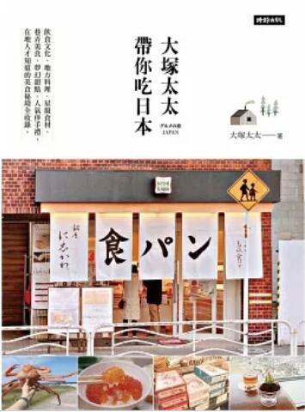
新 书 推 荐
類 別: 飲食
中文書名：《大塚太太帶你吃日本》
Da Zhong Tai Tai Dai Ni Chi Ri Ben
作 者：大塚太太Da Zhong Tai Tai
出 版 社： 時報出版
代理公司：ANA
出版日期：2023.07.04
頁 數：288頁（平裝＼全彩印刷）
審讀資料：樣書＼部份樣章

內容簡介：

想知道日本哪裏有便宜好吃的地方美食
高貴不貴的豪華料理、
甜點控不可錯過的夢幻下午茶、
季節限定不買會後悔的人氣伴手禮……

想了解日本人為什麼吃拉麵還要配白飯、
女性最愛的配菜竟是生菜沙拉？
以及日本冷便當和鮮濃味噌湯的美味秘訣……

就讓大塚太太帶你，
從東京吃到北海道，從巷弄美食到星級料理，
從觀光客必去的美食餐廳，到在地人才知道的美食秘境；
並且一窺藏在美食背後有意思的日本飲食文化。

作為一名嫁到日本的台灣媳婦，
大塚太太先是被台日飲食文化差異所衝擊，在逐漸愛上日本美食的過程裡，
不僅發掘許多當地特色料理，更是走訪大街小巷、大小餐廳，
從日常餐桌、豪華食材、地方料理、經典甜品、熱門甜點到人氣伴手禮！
都在本書中一一與你分享。

※認識日本人特殊的飲食習慣
※介紹以優惠價格吃到豪華料理的餐廳
※探索各種美食背後的歷史故事
※揭密在地人排隊也要吃到的甜點
※分享送禮自用兩相宜的必買清單
※附上QR code，讓你輕鬆查找店家資訊

作者簡介:
大塚太太
本來是在台灣教育界當一個平平順順、穩穩當當，一眼可以望穿未來的公務人員，只因一場因緣際會遇到了現在的另一半，於是展開了為愛被困在千里之外的另一種人生。完全不同且無法預知的人生歷練卻也伴隨而來許多挑戰與樂趣，現在是一個以家庭為重心的日本家庭主婦外，也是一個自由文字工作者。定期幫數家網路旅遊資訊媒體寫文章，偶爾會以外國記者的身分參加各地旅遊採訪活動。喜愛在網路上分享東京生活點滴與大塚家的餐桌故事，希望藉此將在異國的所見所聞以及旅遊美食帶來的幸福感分享給大家。

目錄:
作者序
Chapter1令人嘖嘖稱奇的 日本飲食文化
雙重碳水化合物
餐餐生菜沙拉
天天味噌湯
味噌湯簡易料理法
一年四季冷便當
舌尖上的日本四季美食
節慶飲食儀式感
生蛋拌飯
山藥泥的魔法
Chapter2 稀有珍貴的星級夢幻美食
認識日本夢幻和牛
與絕品牛舌相遇
牛舌的最佳拍檔——蔥花鹽醬
難忘的溫泉旅館晚餐&早餐
印象深刻的地方特色料理
隱藏在當地料理中的奢華食材
家鄉納稅的豪華贈禮
日本四季水果 風貌
Chapter3讓人無法抗拒的日本甜點
日式和菓子(上)
日式和菓子(下)
新食感日式洋菓子
新宿伊勢丹地下美食
獨特銷售手法的甜點
日本各地特色甜點——北海道篇
日本各地特色甜點——東北地區篇
日本各地特色甜點——其他地區篇
大塚家成員各自推薦的好吃甜點
麵包控的天堂
Chapter4 大東京地區的伴手禮推薦
東京車站必買最受歡迎伴手禮
潮流人氣話題伴手禮
人見人愛的餅乾罐
艾許奶油ÉCHIRÉ
鎌倉「半月」人氣奶油夾心薄餅
英國知名經典奶油老舖「Rodda’s」
日本茶專賣店「OHASHI」
Chapter 5 其他地方的伴手禮推薦
新大阪車站必買伴手禮
大阪超人氣餅乾罐
長崎必買伴手禮長崎蛋糕TOP5！
青森必買伴手禮推薦
新潟必買伴手禮推薦
愛媛必買伴手禮推薦
長野必買伴手禮推薦
愛知必買伴手禮推薦
神奈川必買伴手禮推薦
沖繩必買伴手禮推薦
各店QR Code

版權聯絡人：
Dony Hsu ( 许伯全)
Email： service@nurnberg.com.tw∣2366175957＠qq.com

